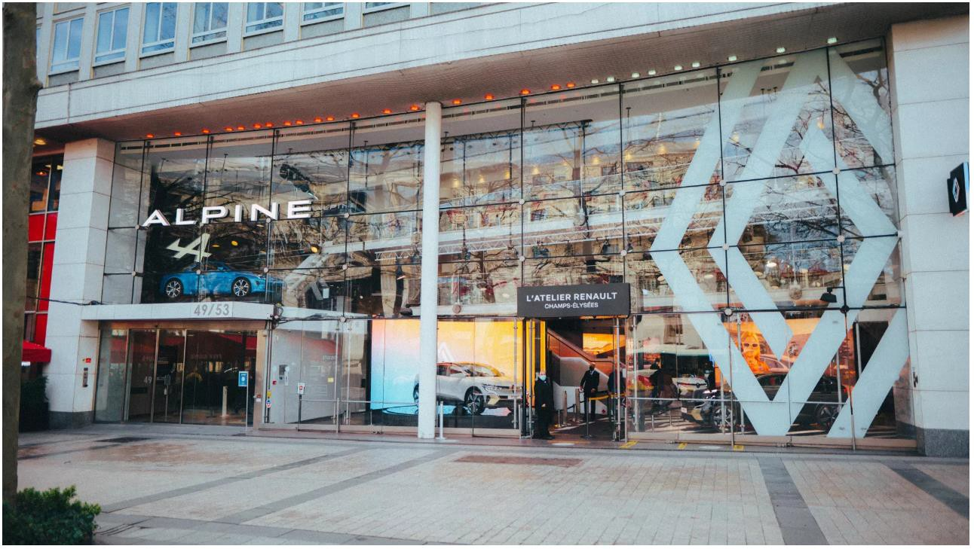TISKOVÁ ZPRÁVA
10/10/2022

ATELIÉR RENAULT NA CHAMPS-ÉLYSÉES PROCHÁZÍ PROMĚNOU

- Současný showroom značky uzavře své brány pro veřejnost 7. listopadu 2022.
- 112 let po zřízení svého prvního showroomu značky na legendární pařížské třídě Champs- Élysées dává Renault najevo, že zde zůstane, neboť zahajuje rozsáhlý projekt renovace Atelieru Renault.
- Projekt vede mezinárodně uznávaný francouzský architekt Franklin Azzi.
- Speciálně po dobu rekonstrukce bude na adrese 33 avenue des Champs-Élysées v Paříži otevřeno pop-up místo.

Mít sídlo na mezinárodně proslulé třídě Champs-Élysées bylo pro značku vždy zdrojem hrdosti. Toto jedinečné místo, které je přehlídkou know-how značky v oblasti designu a automobilových technologií, je otevřenou pozvánkou na výjimečné setkání s veřejností.

NAVAZUJE NA MINULOST, ABY SE ZNOVU ZRODILA
Slavná prodejna Renault, která nyní sídlí na adrese 53 avenue des Champs-Élysées, se vždy snažila držet krok s dobou, a od roku 1910, kdy Louis Renault poprvé otevřel své dveře na adrese 51, se s grácií přesouvala z jednoho desetiletí do druhého. Po první rekonstrukci v roce 1930 a otevření Pub Renault v roce 1962, z níž se v roce 2000 stal L'Atelier Renault, projde areál opět generální rekonstrukcí, aby návštěvníkům i zákazníkům nabídl zcela nový vzhled, který bude více odpovídat době.

Obnovením nájemní smlouvy na dalších devět let chce společnost Renault upevnit svou pozici v srdci jedné z nejkrásnějších tříd světa a dát najevo svou touhu aktivně se podílet na proměně tohoto místa. Ambice nového projektu jsou jasné. Areál se má stát místem setkávání i prodejním místem, které:

- poskytne zákazníkům nové zážitky,
- bude symbolem francouzské průmyslové odbornosti a dokonalosti,
- se zapojí do širšího projektu "navrácení kouzla" na Champs-Élysées,

VÝJIMEČNÝ ARCHITEKTONICKÝ PROJEKT
Po provedení výběrového řízení na rekonstrukci prostor o rozloze 2 350 m2 vybral Renault
mezinárodně uznávaného francouzského architekta Franklina Azziho.

Franklin Azzi má daleko k jakémukoli standardu, pracuje s minimálním architektonickým stylem, který je rozhodně funkční a hluboce šetrný k životnímu prostředí; stylem, který se řídí "zdravým rozumem".

Výstavba potrvá dva roky a vdechne život nové vlajkové lodi značky v srdci francouzské metropole. Po znovuotevření v roce 20242 si návštěvníci a zákazníci budou moci prohlédnout nové prostory Renaultu, nově vytvořenou laboratoř, kde si lidé budou moci vyzkoušet celou škálu řešení mobility značky. Zatímco nový název je zatím přísně střeženým tajemstvím, architektura a koncepce místa budou ztělesňovat obnovu značky. Projekt a nový název Atelier Renault budou představeny v blízké budoucnosti.

OTEVŘENÍ POP-UP MÍSTA V PRŮBĚHU PRACÍ
Od 7. listopadu 2022 si budou moci návštěvníci a klienti stále prohlédnout nejnovější modely značky v dočasném místě otevřeném speciálně po dobu rekonstrukce na adrese 33 avenue des Champs-Élysées v Paříži. Na tomto místě bude rovněž umístěn The Originals Renault Store a prodejní plocha nových a ojetých vozidel skupiny Renault Retail Group.

Návštěvníci mají pouhý měsíc na to, aby naposledy navštívili Atelier Renault a prohlédli si prostory v podobě, v jaké existovaly 22 let před jejich uzavřením kvůli rekonstrukci.

O SPOLEČNOSTI RENAULT
Renault, historická značka mobility a průkopník elektromobilů v Evropě, vždy vyvíjel inovativní vozidla. Se strategickým plánem "Renaulution" se Renault pustil do ambiciózní transformace, která přináší hodnotu a směřuje ke konkurenceschopnější, vyváženější a elektrifikovanější nabídce. Jeho ambicí je ztělesňovat modernost a inovace v oblasti technologií, energie a služeb mobility v automobilovém průmyslu i mimo něj.

